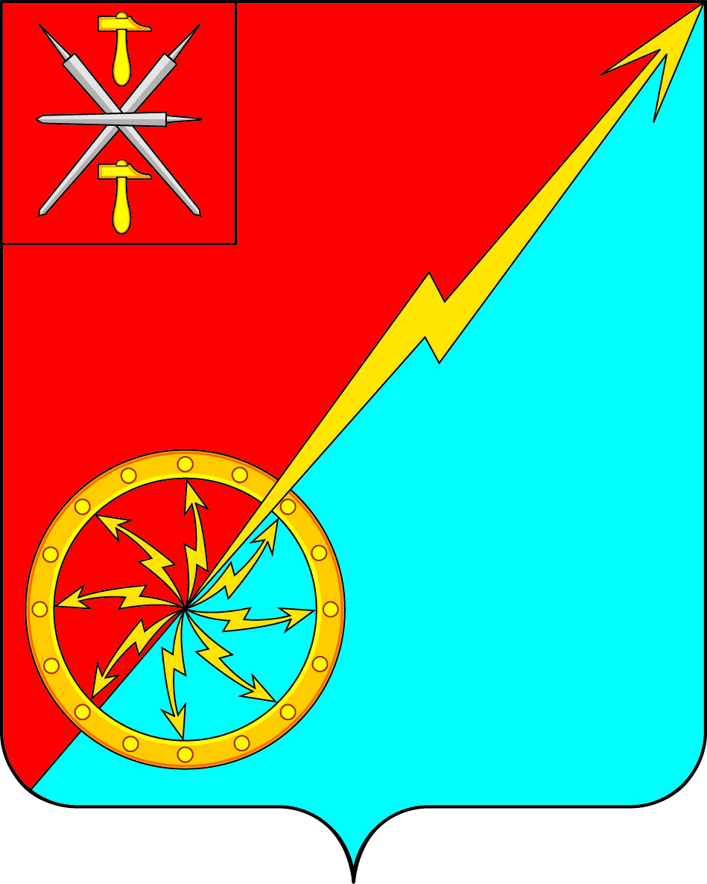

Собрание депутатов муниципального образования
город Советск Щекинского района
III созыва
РЕШЕНИЕ

от 05 августа 2016 года | № 36-109

О внесении изменений в решение Собрания депутатов муниципального образования город Советск Щекинского района № 31-97 от 20.05.2016 «О создании муниципального дорожного фонда
муниципального образования город Советск Щекинского района»

В соответствии с Бюджетным кодексом Российской Федерации, Федеральным законом от 06.10.2003 №131-ФЗ «Об общих принципах организации местного самоуправления в Российской Федерации», на основании статьи 7 Устава МО город Советск Щекинского района, Собрание депутатов МО город Советск Щекинского района РЕШИЛО:
1. Внести в решение Собрания депутатов муниципального образования город Советск Щекинского района № 31-97 от 20.05.2016 «О создании муниципального дорожного фонда муниципального образования город Советск Щекинского района» следующие изменения:
1.1. Пункт 1.2 части 1 Приложения к решению изложить в новой редакции:
«1.2. Муниципальный дорожный фонд направляется на финансовое обеспечение дорожной деятельности в отношении автомобильных дорог местного значения в границах населенного пункта, капитального ремонта и ремонта дворовых территорий многоквартирных домов, проездов к дворовым территориям многоквартирных домов.».
2. Контроль за выполнением настоящего решения возложить на главу администрации МО город Советск Щекинского района (Мясоедов Н.В.).
3. Настоящее решение обнародовать путем размещения на официальном сайте муниципального образования город Советск Щекинского района и на информационном стенде администрации муниципального образования город Советск Щекинского района по адресу: Тульская область, Щекинский район, г. Советск, пл. Советов, д.1.
4. Настоящее решение вступает в силу со дня официального обнародования.

Глава муниципального образования
город Советск Щекинского района Ермакова Н. Б.

